Maller Domonkos
XDK78J

Sakk játék

A következőkben tárgyalom a sakk játék tervét, melyben a játékban szereplő osztályokat, azok kapcsolatait, illetve az azokban szereplő attribútomokat mutatom be.

A játékot a következő osztálydiagram írja le. Az osztályokat a benne lévő függvényekkel és attribútumokkal az ábra alatti részen tárgyalom.
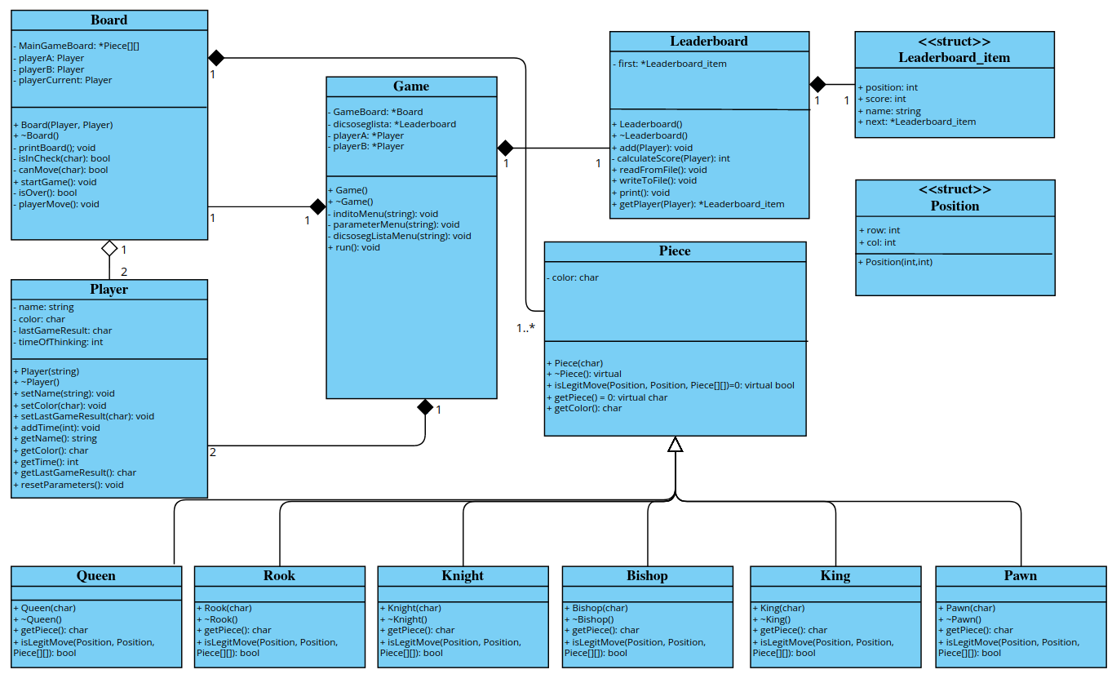
A játék osztályainak részletesebb leírása:

Game:
Ez a játék központi eleme. Ezzel lehet a játékot inicializálni, a menü a belső függvények segítségével jelennek meg és így tud a felhasználó interrakcióba lépni a programmal.
Attribútumai:
GameBoard: *Board: a sakktáblát reprezentálja.
dicsoseglista: *Leaderboard: a játék dicsőséglistáját reprezentálja.
playerA, playerB: *Player: a játék két játékosa.

Függvényei, konstruktora, destruktora:
Game(): Amikor az osztály e konstruktora meghívódik akkor a játék létrehozza a játékosokat véletlenszerű nevekkel. A játék létrehoz egy Leaderboardot és beolvassa fileból a dicsőséglistát (ha van ilyen fájl).
~Game(): a játék destruktora: elmenti a a dicsőséglistát a fájlba és felszabadítja a lefoglalt memóriákat: játékosok, dicsőséglista.
A következő menü fuggvényekkel hívódnak meg a menük, melyekben a program bemenetet kér a felhasználótól. Paraméterük egy string amely a menü kimenetén jelenik meg a hívás után.
inditoMenu(string): void: ha a játékos a játék indítását választja, akkor a program itt reseteli a játékosok bizonyos paramétereit és állítja be véletlenszerűen a játékosok színét.
parameterMenu(string): void: ebben a menüben állítható be a játékosok nevei.
dicsoseglistaMenu(string): void: ez a menü jeleníti meg a dicsőséglistát.
run(): void: a Game osztály példányosítása után ezzel a függvénnyel futtatható a játék a menükkel. Ekkor az indítómenü hívódik meg melyben a játékos a többi menüt éri el illetve elindithatja a játszmát is.

Piece, és a gyermekosztályai:
A sakkjáték bábújait a Piece osztály reprezentálja. A sakktáblán való elhelyezésükkor a játék ezt a használja statikus típusként. A játéktábla megfelelő helye szerint választ a játék dinamikus típust a gyermekosztályok közül.
Piece:
Attribútumai:
color: char: az adott bábú színe.
Függvényei, konstruktora, destruktora:
Piece(char): bábú konstruktora: a paramétere a bábú színe.
~Piece(): virtual
isLegitMove(Position, Position, Piece[][])=0: virtual bool: egyik tisztán virtuális függvénye mely a gyermekosztályok implementációjában adja vissza, hogy az adott gyermekbábú a első paraméterként kapott pozícióból léphet-e a második paraméterként adott pozícióba azon a kétdimenziós bábúkból álló tömbbön ami a sakktáblát reprezentálja.
getPiece()=0: virtual char: másik tisztán virtuális függvény. Vissza adja az adott bábút reprezentáló karaktert. Ezek a karekterek a specifikációban tárgyalt módon vannak hozzárendelve.
getColor(): char: a bábú színét adja vissza, melyet a konstruktorban kell megadni (‘B’ vagy ‘W’).
Gyermekosztályai:
Egyszerűsítésképp a gyermekosztályokat egy leírásban részletezem, hiszen mindegyik ugyanazzal az attribútommal és ugyanazokkal a függvényekkel rendelkezik csak az implementáció különbözik. A konstruktort és destruktort gyermekek között összevonva GyermekosztályNév() és ~GyermekosztályNév() névvel írom le.

Attribútumai:
color: char: az adott bábú színe, öröklött attribútum.
Függvényei, konstruktora, destruktora:
GyermekosztályNév(char): a bábú színét reprezentáló karaktert kell megadni, a szülő Piece(char) konstruktorát hívja meg.
~GyermekosztályNév()
getPiece(): char: a szülő osztály virtuális függvényét implementálja. Minden bábú azt a karaktert adja vissza ami hozzá van rendelve (specifikációban leírtak szerint).
isLegitMove(Position, Position, Piece[][]): bool: ez is a szülő osztály virtuális függvényét implementálja. A különböző bábúknál természetesen különbözik az implementáció, és igazat ad vissza ha az adott bábú az első paraméterként megadott pozícióból a második pozícióba legitim lépést tehet az ugyancsak paraméterként megadott sakktáblán.

Leaderboard_item:
Ez egy struktúra amiből felépül a Leaderboard mint lista.
Attribútumai:
position: int: jelzi, hogy az adott játékos hanyadik helyen áll a dicsőséglistán.
score: int: a játékos pontszámát reprezentálja. Minél kevesebb gondolkodási idő alatt nyert egy játékos valamilyen mértékben annál nagyobb.
name: string: a játékos neve.
next: *Leaderboard_item: a következő dicsőséglista elem. Maximum 10 játékost tárol a Leaderboard, vagyis a 10. játékos után ez mindenképp NULL.

Leaderboard:
A nyertes játékosokat tárolja pontszámaik alapján rendezetten. Ha egy játékos pontja nem éri el az 10. helyen álló játékos pontját akkor nem kerül fel a listára. Minden játékos név szerint egyedi a listán.
Attribútumai:
first: *Leaderboard_item: a dicsőséglista első helyén álló játékost reprezentálja, ezen mentén érhető el a többi játékos a dicsőséglistán.
Függvényei, konstruktora, destruktora:
Leaderboard().
~Leaderboard(): végigmegy a lista elemein és felszabadítja a lefoglalt memóriákat.
calculateScore(Player): int: az adott játékos pontját számolja ki: minél kevesebb gondolkodási idő alatt nyert az adott játékos annál több pontja lesz.
add(Player): void: a listán a megfelelő pozícióba felveszi az adott játékost ügyelve arra, hogy a maximum játékosok száma a dicsőséglistán 10 maradjon.
readFromFile(): void: ha létezik a fájl, akkor beolvassa belőle a mentett dicsőséglistát.
writeToFile(): void: kiírja a fájlba a dicsőséglistát olyan formátumban, hogy megfelelő legyen a beolvasás.
print(): void: a specifikációba már tárgyalt módon jeleníti meg a standard kimeneten a dicsőséglistán szereplő játékosokat és ponjaikat, a helyezésükkel együtt.
getPlayer(Player): *Leaderboard_item: vissza adja a paraméterként megadott játékoshoz tartozó Leaderboard_itemet

Board:
Ez a játék táblája amin történik a játék menete. Ebben történik a játékoson egymás utáni lépései. A lépések közben a játék számolja a játékosok gondolkodásidejét és addig tart a játék míg az egyik játékos nincs olyan pozícióban, hogy nem tud lépni.
Attribútumai:
MainGameBoard: *Piece[][]: a sakktáblát reprezentáló kétdimenziós tömb, melyen bábukra mutató pointerek vannak. A playerMove() ezt használja amikor a lépéseket megteszik a játékosok, illetve a printBoard() is ennek az állapotát reprezentálja.
playerA: Player: az egyik játékost reprezentálja.
playerB: Player: a másik játékost reprezentálja.
playerCurrent: Player: azt a játékost reprezentálja amelyik éppen a soron következő.
Függvényei, konstruktora, destruktora:
Board(Player, Player): a konstruktor mely létrehozza a táblát és lefoglalja a memóriákat a megfelelő bábuknak.
~Board(): felszabadítja a lefoglalt memóriákat.
printBoard(): void: a specifikációban leírt módon jeleníti meg a sakktáblát a standard kimeneten az aktuális játék állással.
isInCheck(char): bool: a függvény paramétere egy karakter mely egy játékos színét reprezentálja. Megkeresi az adott színű játékos királyát és megnézni, hogy van-e olyan másik színű bábú amelynek egy legit lépésével oda lehetne lépni a király helyére (leütni azt).
canMove(char): bool: a függvény paramétere egy karakter mely egy játékos színét reprezentálja. A függvény végig megy az adott szinű játékos összes bábúján és megnézi, hogy létezik-e olyan amelynek van olyan legit lépése amelyet ha meglép, akkor nem lesz az adott játékos sakkban. Ha van ilyen igazzal tér vissza egyébként hamis.
isOver(): bool: a függvény minden lépés után ellenőrzi, hogy vége van egy a játéknak. Ha a jelenlegi játékos színére a canMove(char) hamis értéket ad vissza, akkor vagy patthelyzet van vagy a játékos mattot kapott, ekkor vége a játéknak (a két eset további eldöntésére ha az adott színű játékosra az isInCheck(char) függvény is igazat ad vissza akkor a játékos mattot kapott).
playerMove(): void: ez a függvény kéri be a jelenlegi játékos lépését és ha ez legit lépés akkor megteszi a sakktáblán, ellenkező esetben addig kéri ameddig nem ad legit lépést. Ez a függvény végzi továbbá a játékosok gondolkodási idejének számlálását is melyet a játékosokban rögzít.
startGame(): void: elindítja a játékot: a jelenlegi játékos (kezdetben ez mindig a fehér játékos, az, hogy melyik a fehér véletlenszerűen választott) fog lépni a playerMove()-val majd megcseréli a jelenlegi játékost és ez a játékos is a playerMove()-val lép. Minden lépés után a printBoard() megjeleníti a megváltozott sakktábla állapotát és addig folytatódnak a lépések ameddig nem igaz az isOver().

Player:
A játékosokat reprezentáló objektum. Rendelkezik különböző attribútumokkal, melyekkel a játékosok azonosíthatók, illetve a pontjuk számolható: az adott játékos nyert-e, milyen hosszú gondolkodási idővel.
Attribútumai:
name: string: a játékos nevét reprezentálja. Kezdetben, ha a játékos nem változtatja meg, egy véletlenszerű név.
color: char: a játékos színe. Véletlenszerűen fekete, vagy fehér, ekkor a másik játékos színe az ellenkező.
lastGameResult: char: ez adja meg, hogy a játékos az előző játékban nyert-e vagy nem, illetve döntetlen lett-e. Ezeket a következő karakterek jelölik ebben sorrendben: ‘W’, ‘L’, ‘D’.
timeOfThinking: int: a játékos a játék során eltöltött gondolkodási idejét tárolja.
Függvényei, konstruktora, destruktora:
Player(string): paramétere egy string mely a játékos nevét állítja be.
~Player()
setName(string): void: a játékos nevét változtatja meg az adott stringre.
setColor(char): void: a játékos színét változtatja meg a megadott karakterre.
setLastGameResult(char): void: a játékos utolsó játékának a kimenetele állítható be. Minden játszma végén meghívja a Board, hogy beállítsa a játszma kimenetelét az egyes játékosoknak.
addTime(int): void: hozzáadja a játékos timeOfThinking attríbutumában tárolt idejéhez a paraméterként megadott számot.
getName(): string: visszaadja a játékos nevét.
getColor(): char: visszaadja a játékos színét reprezentáló karaktert.
getTime(): int: visszaadja a játékos utolsó játékában akkumulált gondolkodási idejét.
getLastGameResult(): char: visszaadja a játékos utolsó játékának kimenetelét.
resetParameters(): void: ez a függvény visszaállítja a játékos bizonyos attribútumait a következő módon ezekre az értékekre:
color: ‘0’
lastGameResult: ‘0’
timeOfThinking: 0

